Trường Tiểu học Võ Thị Sáu vinh danh các học sinh đạt xuất sắc trong Sân chơi Đường đua lập trình vòng tăng tốc và hội thi Olympic Tiếng Anh trên Internet (IOE) cấp huyện năm học 2024-2025.

Sáng ngày 3 tháng 3 năm 2025, Trường Tiểu học Võ Thị Sáu đã tổ chức vinh danh các học sinh đạt xuất sắc trong Sân chơi Đường đua lập trình vòng tăng tốc và hội thi Olympic Tiếng Anh trên Internet (IOE) cấp huyện năm học 2024-2025. Đây là sân chơi trí tuệ bổ ích, giúp các em học sinh rèn luyện và nâng cao kiến thức Tin học và Tiếng Anh một cách thú vị và hiệu quả.
Tại buổi lễ, cô Hiệu trưởng nhà trường đã biểu dương tinh thần học tập hăng say và những nỗ lực không ngừng nghỉ của các em học sinh. Thầy/cô cũng nhấn mạnh vai trò quan trọng của việc ứng dụng công nghệ thông tin vào dạy và học.
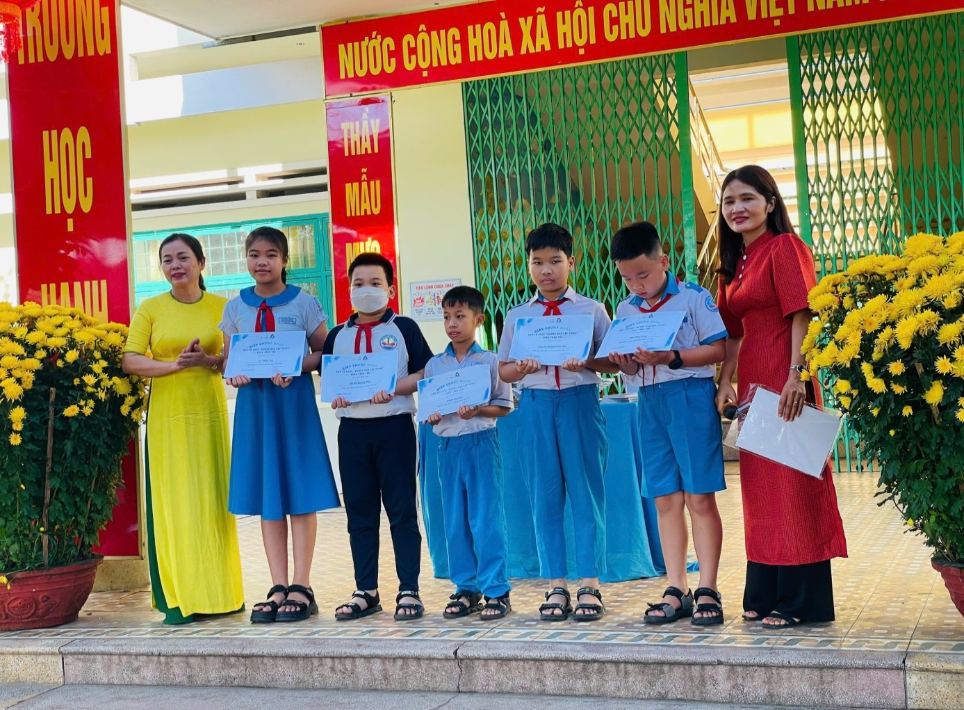
Học sinh nhận giấy chứng nhận Hội thi Tin học Đường đua lập trình vòng tăng tốc, đây là nguồn động viên to lớn, giúp các em tiếp tục phấn đấu và đạt được nhiều thành tích cao hơn nữa trong học tập.
Hình ảnh Học sinh nhận Giấy chứng nhận Đường đua lập trình
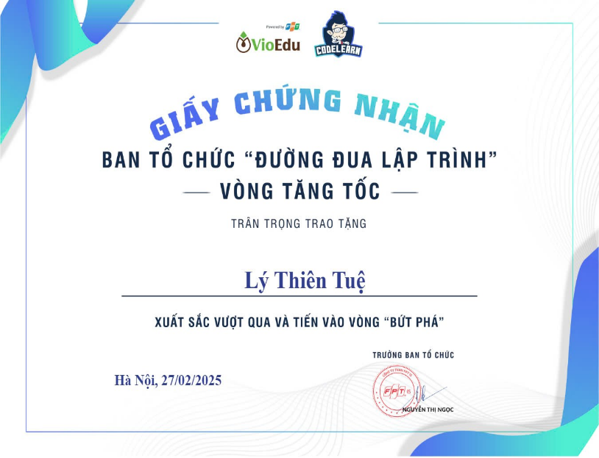
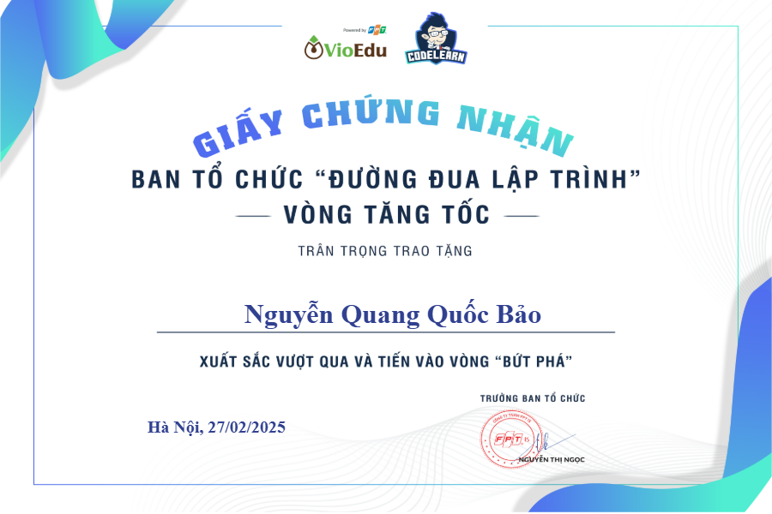
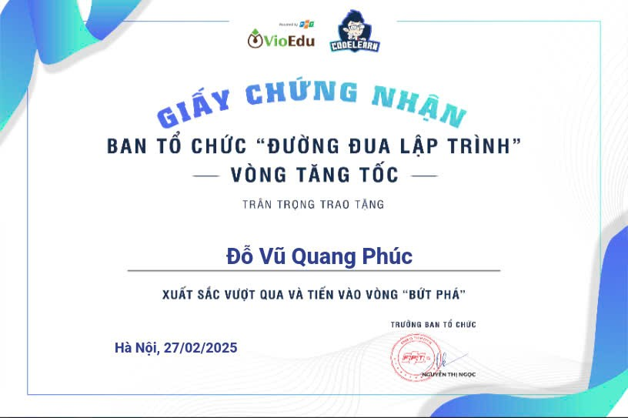
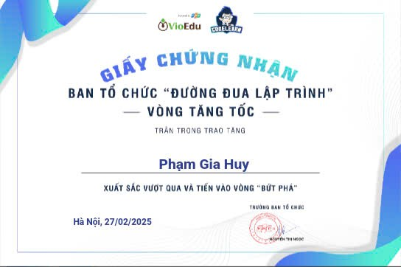
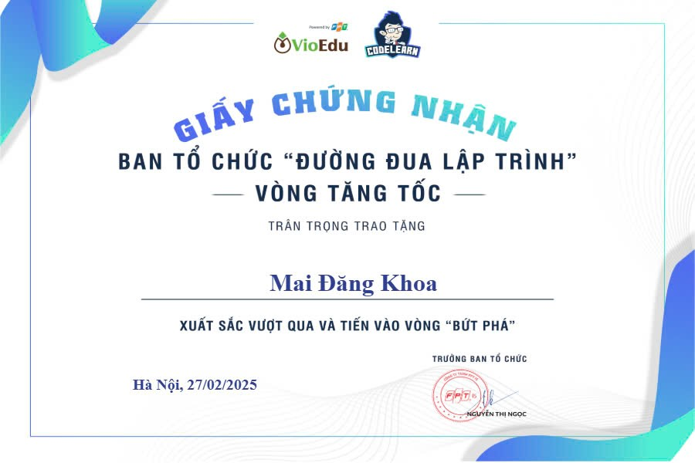

Cũng trong sáng nay Vinh danh hội thi Olympic Tiếng Anh trên Internet (IOE) cấp huyện năm học 2024-2025.
Với tinh thần ham học hỏi, sự nỗ lực không ngừng và niềm đam mê với môn Tiếng Anh, các em học sinh trường Tiểu học Võ Thị Sáu đã xuất sắc giành được nhiều giải thưởng cao trong kỳ thi Olympic Tiếng Anh trên Internet (IOE) cấp huyện năm học 2024-2025.
Kỳ thi IOE là sân chơi trí tuệ bổ ích dành cho học sinh yêu thích môn Tiếng Anh, giúp các em rèn luyện kỹ năng ngôn ngữ, nâng cao kiến thức và phát triển tư duy. Với sự chuẩn bị kỹ lưỡng, sự hướng dẫn tận tình của thầy cô giáo, các em học sinh đã thể hiện bản lĩnh, sự tự tin và đạt được những thành tích đáng tự hào.
Xin chúc mừng các em học sinh đã đạt giải:
🏆 Giải Nhất:
- Lê Hà Minh Trí - Lớp 4/1
🥇 Giải Nhì:
- Phạm Khánh Băng - Lớp ¾
- Đoàn Phương Thảo- Lớp 4/1
- Lý Thiên Tuệ- Lớp 5/1
🥉 Giải Ba:
- Lý Tuệ Nghi - Lớp 3/2
🎖️ Giải Khuyến khích:
- Trà Nguyễn Tuệ Nhi - Lớp 3/1
- Nguyễn Quốc Đạt- Lớp 3/1
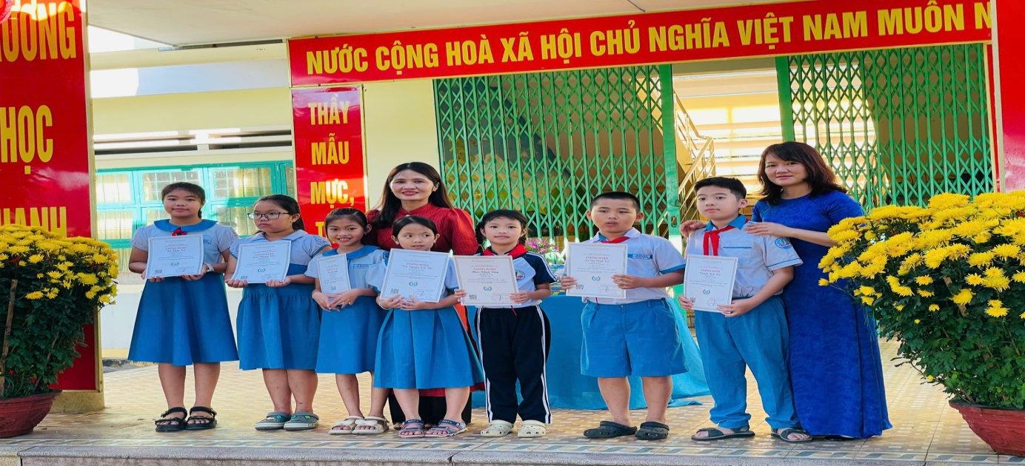
Thành tích của các em không chỉ là niềm tự hào của bản thân và gia đình mà còn là niềm vinh dự lớn lao đối với nhà trường. Đây chính là động lực để thầy cô và các thế hệ học sinh tiếp tục phấn đấu, phát huy truyền thống hiếu học của nhà trường.
Hình ảnh Học sinh được Vinh danh hội thi Olympic Tiếng Anh trên Internet (IOE) cấp huyện.
